Модуль 2. Разработка модулей программного обеспечения для компьютерных систем
Сформировать алгоритм подсистемы для работы с партнерами. Разработать алгоритм функции расчета индивидуальной скидки для партнера. Алгоритм функции расчета индивидуальной скидки для партнера представить в виде блок-схемы, выполнить по правилам, установленным ГОСТ 19.701.
Алгоритмы реализовать в виде кода программного продукта. Компоненты системы должны иметь единый согласованный внешний вид, соответствующий руководству по стилю. Заголовок окна (страницы) должен соответствовать назначению. Установить иконку приложения и логотип компании на главной форме, из ресурсов.
Оформление кода: идентификаторы должны отражать их назначение и соответствовать соглашению об именовании и стилю CamelCase (для C#). Допустимо использование не более одной команды в строке.
Разработать программный модуль для учета партнеров. Необходимо реализовать вывод списка партнеров, информация о которых хранятся в базе данных, согласно предоставленному макету:
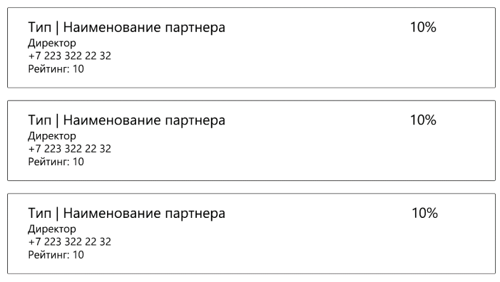
Величина скидки для партнера рассчитывается на основании продажи продукции за весь период работы. Скидка зависит от общего количества реализованной партнером продукции и составляет: до 10000 – 0%, от 10000 – до 50000 – 5%, от 50000 – до 300000 – 10%, более 300000 – 15%.
Созданную базу данных подключить к приложению работы с партнерами, реализующему необходимый функционал. Список партнеров на главной форме должен отображать информацию из базы данных.
Выполнить отладку и тестирование модуля для проверки функциональности: приложение должно корректно работать и не должно происходить аварийного завершения работы.

